Департамент образования Администрации города Екатеринбурга Управление образования Верх-Исетского района Муниципальное бюджетное дошкольное образовательное учреждение-детский сад № 7
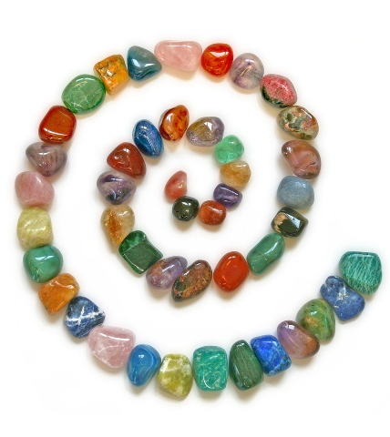
Картотека
стихотворений, пословиц, загадок
о камнях и минералах

Оформила: Салова Елена Викторовна
воспитатель

г. Екатеринбург
2018

Содержание:

Стихотворения………………………………………… | 3
Загадки ..………………………………………………. | 8
Пословицы и поговорки ..……………………………. | 10

Стихотворения
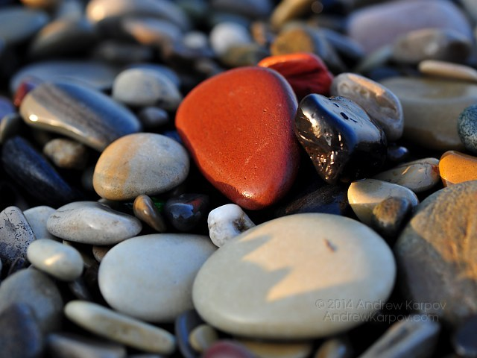
Я по бережку морскому…
Я по бережку морскому
похожу, похожу.
Я на камешки морские
погляжу, погляжу.

Погляжу, возьму с собой,
С моря синего – домой.
Белых камешков, штук пять,
Буду во дворе играть:

– Белый камень у меня, у меня
Говорите на меня, на меня!
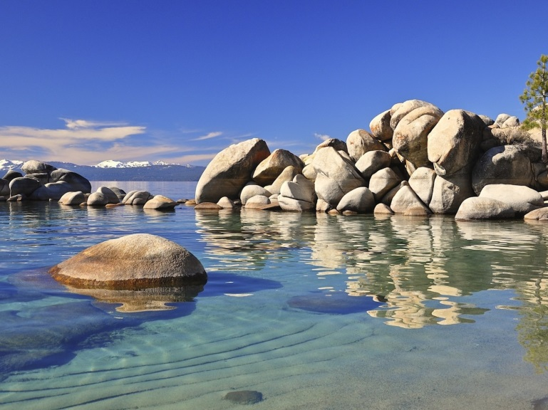
Разноцветных? Тех побольше,
Лишь бы ярким был их цвет,
Для аквариумных рыбок –
С моря радужный привет!

Со сквозной дырою камень?
Этот ценный, просто клад.
Все исполнит, что желаешь,
Он волшебный, говорят!

Я по бережку хожу,
я на камешки гляжу —
Сколько радостных секретов
в камешках я нахожу!
А. Монт

Камушек
Посмотри, какой малыш –
Круглый гладенький голыш!
На щеках румянец,
На макушке глянец,

Подпоясан пояском,
На меня глядит глазком!
Ну а море, чуть дыша,
Нежно гладит малыша.
А. Орлова

По камням наискосок
По камням наискосок
Ловко прыгал ручеёк.
Ну а камни удивлялись:
Как он прыгает без ног?
И. Шандра

У прибоя возле скал
У прибоя возле скал
Вовка камешки искал.
Каждый камешек хорош:
Вот на солнышко похож,

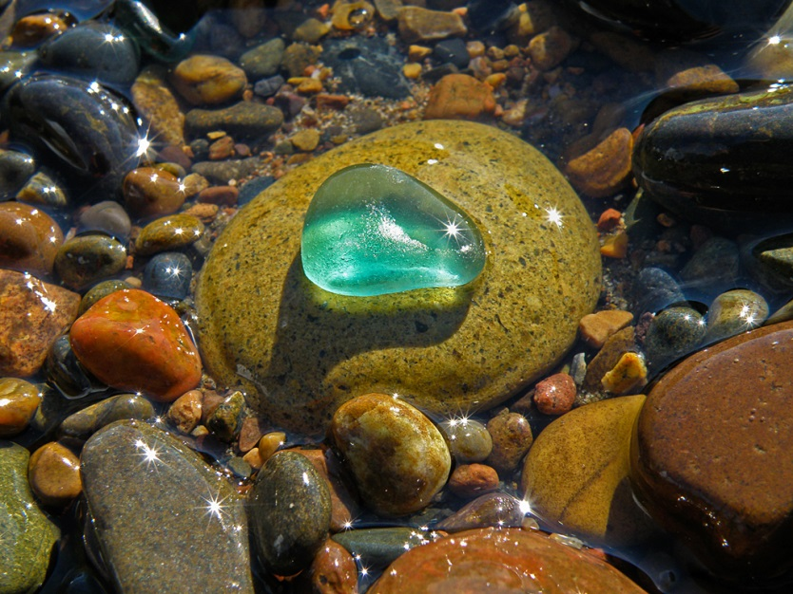
Этот с синей полосой,
Тот вот с красной полосой,
Вот на рыбку, на кота!
Лучший выбрать – маета!

Мама смотрит – Вовки нет!
На песочке только след:
Вовка с сумкою идёт,
Снова камешки несет!

Но куда всё это нам?
Их ведь много по углам!
Камни в город мы везём,
Саквояж несём вдвоём!
В. Кулаев

Я этот камешек нашел на берегу
Я этот камешек нашел на берегу,
Его вчера мне подарило море.
Теперь его для папы берегу, -
На нем слова, рисунки и узоры.

Из далека сюда он прилетел,
Осколок неба, космоса посланник.
Он мне ладонь, как солнца луч согрел, -
Чудесный камешек, межзвездный добрый странник.
Е. Шендрик
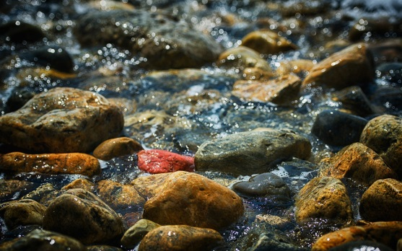
Всё хохочет ручеёк
Всё хохочет ручеёк
И не нахохочется.
Он по камушкам течёт,
А камушки щекочутся!
С. Островский
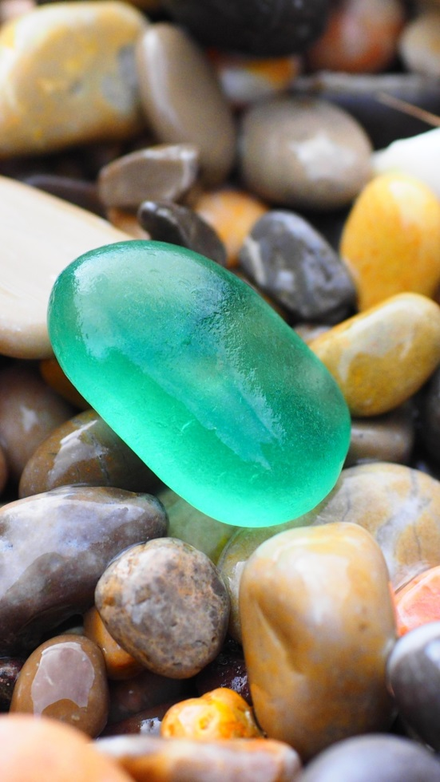
Стихи о камнях
Полезно камни наблюдать,
Над ними можно размышлять,
Ценней же прочего - желанье
Законы жизни их понять.
Прочесть сокрытые в них тайны,
Что им присуще, что - случайно.
И поделиться, рассказать,
О том, что удалось узнать.

Однажды, камни наблюдая,
Мне вдруг подумалось о том
Что быть немалой пользе в том,
Чтоб из того, что мне открылось,
Хотя бы маленькая часть -
В стихах однажды воплотилась.
Так родились в моих сенях
Стихи о милых мне камнях. В. Слетов

Красота и блеск кристаллов

Красота и блеск кристаллов
Всем и каждому понятны.
Беглый взгляд они чаруют,
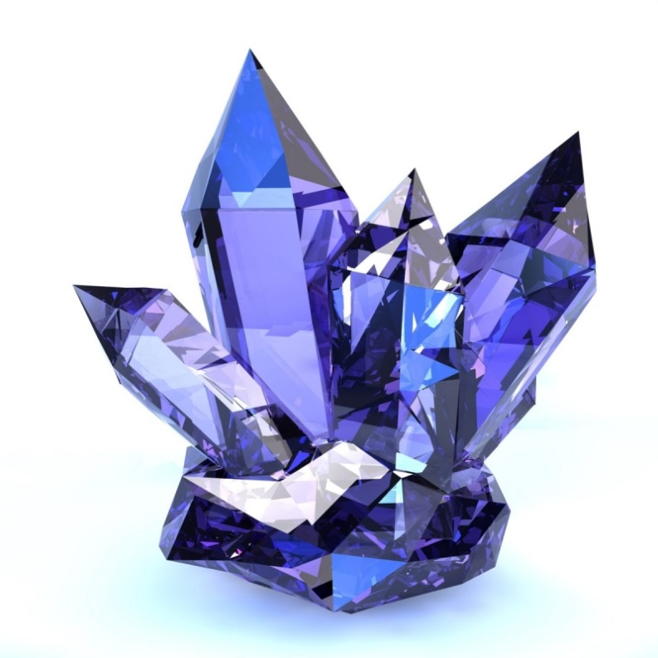
Формы их уму занятны

Много граней у кристаллов,
Блеск, включения, прозрачность.
И волнуют ум пытливый
Цвет, и форм неоднозначность.

Искушённый наблюдатель
Разглядит их жизни тайны,
И по полочкам разложит
Всё, что кажется случайным.

Сколько их, - неповторимых,
Восхитительных кристаллов,
Божьим промыслом рождённых,
Где-то были - и не стало!

Дерзкой мастера рукою
Превращённых в украшенья
Дам капризных. Много-ль толку
От их праздного ношенья?

А любовь и созерцанье,
Силой тёмною гонимы,
Как и праведные души -
Нынче мало кем ценимы.
В. Слетов

Уральские камешки
Интересно, знают дети,
Что такое самоцветы?
На Урале проживая,
Знают дети или нет,
Что волшебным называют
Каждый камень самоцвет?

Тот, кто любит аметист,
Дружбе верен, сердцем чист.

Кто силач и богатырь,
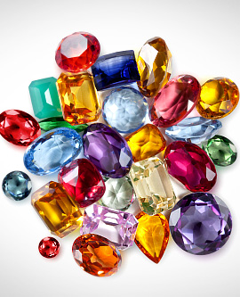
Носит камешек — сапфир.

Кто секрет хранить умеет,
Кто таинственно молчит,
Тот всегда понять сумеет
Камень ящерок и змеек —
Темноглазый малахит.

Самоцветный камень красный,
Будто ломтик ветчины,
Это главный камень — яшма —
Сердце сказочной страны.
Красный яшмовый узор —
Красота Уральских гор,
Будто в чаше, в этой яшме
Воды чистые озер.

На закат похож гранат,
На восход похож агат,
Эти камни в ожерельях
Силу солнышка таят...

На Урале самоцветы,
Самоцветен весь Урал.
Я хочу, чтобы об этом
Ты немного тоже знал.
Р. Дышаленкова

Загадки
Не птица, а летает.
В лоб попадет – фонарь зажжет. (Камень)

Его в горах полным - полно.
Он часто падает на дно
Ущелья со скалы крутой.
Он твёрдый, маленький, большой.
По форме разным он бывает.
Его с дороги убирают. (Камень)

Что растет без коренья? (Камень)

Камень этот хоть куда, нежной зеленью манит, называют… (малахит).

Один лежит, другой бежит, третий кланяется. (Камень, река, трава)

В серёжках у мамы огнём он горит.
В пыли на дороге ненужный лежит.
Меняет он форму, меняет он цвет,
А в стройке годится на тысячу лет.
Он может быть мелкий - в ладошке лежать,
Тяжёлый, большой, одному не поднять.
Кто дети загадку мою отгадал?
Кто этот предмет по приметам узнал? (Камень)

Причудлив и красив собой подводный камень, не земной.
Неторопливо он растет, с годами рифы создает.
Он без садовника возник природы сказочный цветник.
Подводный мир он украшает, но кораблям ходить мешает.
Обычно корабли любые обходят цветники такие. (Коралл)

Без труда
Не добывается в шахте…
(Руда)
Белый маленький комочек. Он лежит в моей руке.
Им рисуют на асфальте, пишут буквы на доске,
Белят потолки и печки. Растворяется легко:
Опусти комочек в речку – утечет как молоко. (Мел)

С виду неприглядный камень, он в земле лежит пластом,
Чтоб наверх его поднять, надо в шахте побывать.
Под землёю огоньки - это в шахте горняки.
Молотками отбивают этот очень нужный камень. (Уголь)

В находке геолога много железа,
И тем она людям, конечно, полезна.
Среди ископаемых ценной всегда
Считалась добытая в шахте… (Руда)

Окаменевшая смола
Доисторических растений,
Что пригодиться нам смогла
Для всяких дивных украшений. (Янтарь)

Он чёрный, блестящий,
Людям помощник настоящий.
Он несёт в дома тепло,
От него в домах светло,
Помогает плавить стали,
Делать краски и эмали. (Уголь)

В серых скалах её вырубали,
Из морей и озёр добывали,
Чтоб потом положить по щепотке
В миски, плошки, горшки, сковородки.
Рис и рыба, фасоль и салат
Сразу стали вкусней во сто крат! (Соль)

Эта драгоценность обрадует вас —
В кольце чистой каплей сверкает …(Алмаз)

Пословицы и поговорки
- Беды терпеть — каменное сердце иметь.
- Братская любовь пуще каменных стен.
- В каменном мешке, а выдумка вольна.
- В камень стрелять — только стрелы терять.
- Время и камень долбит.
- Дурак в воду кинет камень, а десять умных не вынут.
- Жизнь не камень: на одном месте не лежит, а вперед бежит.
- За старой головой — как за каменной стеной.
- И камень мохом обрастает.
- Камень за пазухой держать.
- Капля по капле и камень долбит.
- Кровь — не вода, сердце — не камень.
- Мать праведна — ограда каменна.
- Москва — белокаменная, златоглавая, хлебосольная, словоохотливая.
- Нашла коса на камень.
- Один глупый камень в море бросит, а сто умных не вынут.
- Один и камень не сдвинешь, а артельно и гору поднимешь.
- Он выстегал иглой каменный дом.
- Под лежачий камень вода не течет.
- Сердце — не камень.
- Согласье крепче каменных стен.
- Человек — не камень: терпит-терпит да и треснет.

